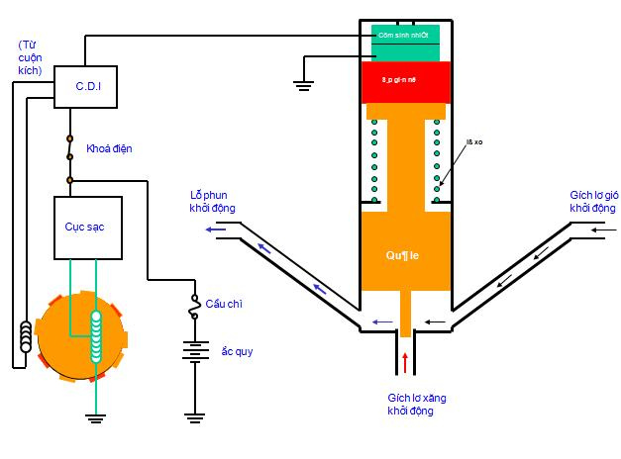

**CẤU TẠO**   
Chế hòa khí có trang bị e điện tự động giúp cho việc khởi động động cơ dễ dàng, ổn định so với loại cũ điều khiển bởi cần e. Các chi tiết cụm e điện gồm : bộ sinh nhiệt, chất sáp giản nở, quả e.  
[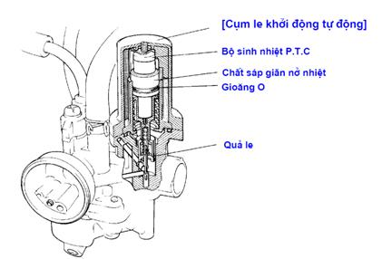](http://img.oto-hui.com/uploads/2010/22-Apr-10-oto-hui2035.jpg)  
**MẠCH ĐIỆN**   
Có 2 loại :  
**Sử dụng điện cuộn dây đèn (vàng/đỏ)**  
[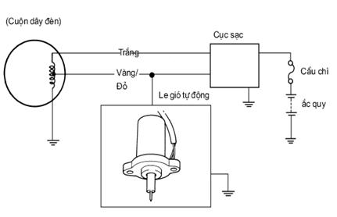](http://img.oto-hui.com/uploads/2010/22-Apr-10-oto-hui2036.jpg)  
**Sử dụng điện Ắc qui từ CDI**  
[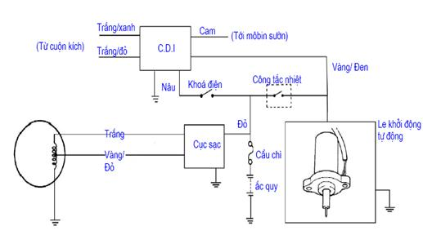](http://img.oto-hui.com/uploads/2010/22-Apr-10-oto-hui2037.jpg)  
**XEM CHI TIẾT HOẠT ĐỘNG LÊN XUỐNG** (Lẽ ra sẽ được mô phỏng bằng flash cho dễ hiểu nhưng chưa thực hiện được)

|  |  |
| --- | --- |
|  |  |

[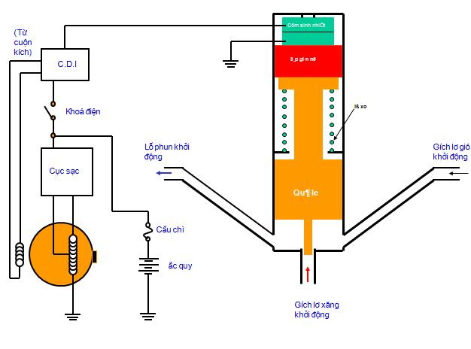](http://img.oto-hui.com/uploads/2010/22-Apr-10-oto-hui2038.jpg)

|  |  |
| --- | --- |
|  |  |



|  |  |
| --- | --- |
|  |  |



    
    
    

